|  |
| --- |
| 华南理工大学软件学院软件(1)班 |
| 即时聊天软件需求说明书 |
| IT项目管理大作业 |

|  |
| --- |
| 小组成员:何俊昊，蔡俊彬，李熙龙，林宇航  2013-10-6 |

**修改情况记录：**

|  |  |  |  |  |
| --- | --- | --- | --- | --- |
| 版本号 | 修改批准人 | 修改人 | 安装日期 | 签收人 |
| V1.0 |  |  |  |  |
|  |  |  |  |  |
|  |  |  |  |  |

**目录**

1. 概述 3

1.1. 目的 3

1.2 使用范围 3

1.2.1. 项目可交付成果 3

1.2.2. 项目阶段目标 3

1.2.3. 制约因素 4

1.2.4. 前提条件 4

2. 系统功能需求 4

2.1. 系统功能架构 4

2.1.1. 功能列表 4

2.1.2. 条形图 5

2.1.3. 总用例图 6

2.2. 用例建模 6

2.2.1. 注册登录 6

2.2.2. 用户安全管理 9

2.2.3. 即时通讯 12

2.2.4. 聊天记录管理 20

2.2.5. 好友管理 22

2.2.6. 离线信息管理 33

2.2.7. 用户资料管理 35

2.2.8. 文件传输 39

3. 系统非功能需求 41

3.1. 功能性 41

3.2. 可靠性 41

3.3. 易用性 41

3.4. 效率 41

3.5. 维护性 41

3.6. 可移植性 41

4. 系统接口 42

4.1. 用户界面原型 42

4.2. 硬件接口 42

4.3. 软件接口 42

5. 术语表 43

6. 附录 43

# 概述

## 目的

随着网络技术的发展，网络正不断深入我们每个人的生活。网络社交更是亿万网民网络生活中最不可或缺的一部分之一。而现今各种网络社交的方式中，即时通讯又是其中最重要、应用最广泛的一种方式。

众所周知，腾讯QQ和微软的MSN是现在市场上即时通讯产品的两大巨头，并且已经占据了市场多年，积累起了庞大的用户群。本项目目的在于通过模仿这两个成熟并且优秀的产品，设计出一个可以实现即时通讯功能的产品作为一次练习，通过这个产品的设计和实现了解IT项目管理的过程，以及熟悉互联网编程的基础。

## 使用范围

### 1.2.1. 项目可交付成果

软件可执行文件及源代码，用户手册，后台数据库

### 1.2.2. 项目阶段目标

需求分析阶段：进行需求调查，定义软件的用户需求，撰写软件需求规格说明书；根据软件需求规格说明书，制定软件确认测试计划。

概要设计阶段：根据软件需求规格说明书，进行软件系统的总体结构设计，接口设计和数据

设计，撰写软件概要设计规格说明书，制定软件集成测试计划，评审软件概要设计规格说明书和软件集成测试计划。

详细设计阶段：进行软件的详细设计，撰写软件详细设计规格说明书，制定软件单元测试计划。

编码实现阶段：编写程序，实现程序的功能。

测试维护阶段：进行单元测试，集成测试以及系统的维护。

### 1.2.3. 制约因素

项目必须在规定时间内完成，实现聊天工具的基本功能。

### 1.2.4. 前提条件

项目小组成员具备基本的开发技术，对于系统的需求定义明确，具备开发设备等。

# 系统功能需求

## 系统功能架构

### 功能列表

|  |  |  |  |  |  |
| --- | --- | --- | --- | --- | --- |
| 序号 |  | 模块名称 | 优先级 | 功能名称 | 简要描述 |
| 1 |  | 注册登录 | 1 | 注册 | 游客通过录入个人信息注册并获得账户 |
| 2 |  | 1 | 登陆 | 用户通过账户和密码登陆系统 |
| 3 |  | 用户安全 | 1 | 修改密码 | 用户登陆后修改登录密码 |
| 4 |  | 2 | 找回密码 | 用户忘记密码后通过密保问题等方式找回密码 |
| 5 |  | 即时通讯 | 1 | 文字通讯 | 用户可以与多用户间实现一对一的文字通讯 |
| 6 |  | 1 | 发送表情 | 用户可以发送系统已定义的表情 |
| 7 |  | 2 | 发送图片 | 用户在会话过程中可以发送图片作为表情 |
| 8 |  | 2 | 语音输入 | 用户可以用语音输入代替文字输入发送信息 |
| 9 |  | 3 | 视频会话 | 用户一对一实时视频通讯 |
| 10 |  | 3 | 语音会话 | 用户一对一实时语音通讯 |
| 11 |  | 1 | 消息提醒 | 用户接收到任何信息都会得到提醒 |
| 12 |  | 聊天记录管理 | 1 | 查看聊天记录 | 用户查看与某好友的聊天记录 |
| 13 |  | 2 | 搜索聊天记录 | 用户根据关键字搜索聊天记录 |
| 14 |  | 好友管理 | 1 | 查找好友 | 用户通过各种信息查找好友 |
| 15 |  | 1 | 添加好友 | 用户找到好友之后发送添加请求 |
| 16 |  | 1 | 删除好友 | 删除已添加的好友 |
| 17 |  | 2 | 好友备注 | 修改好友备注名称 |
| 18 |  | 1 | 好友分组 | 用户对已添加好友分组 |
| 19 |  | 1 | 增加分组 | 增加一个新的分组 |
| 20 |  | 1 | 删除分组 | 删除一个已有分组 |
| 21 |  | 用户资料管理 | 1 | 查看个人资料 | 用户登陆后可以查看个人资料 |
| 22 |  | 1 | 修改个人资料 | 用户对个人资料的内容或权限进行修改 |
| 23 |  | 1 | 查看他人资料 | 用户可以查看他人资料 |
| 24 |  | 离线消息 | 2 | 离线文字消息 | 用户可对离线用户发送文字消息 |
| 25 |  | 3 | 离线语音消息 | 用户可对离线用户发送文字消息 |
| 26 |  | 2 | 接受离线消息 | 用户登陆后接收离线消息 |
| 27 |  | 文件传输 | 2 | 文件传输 | 用户一对一进行文件传输 |

### 条形图

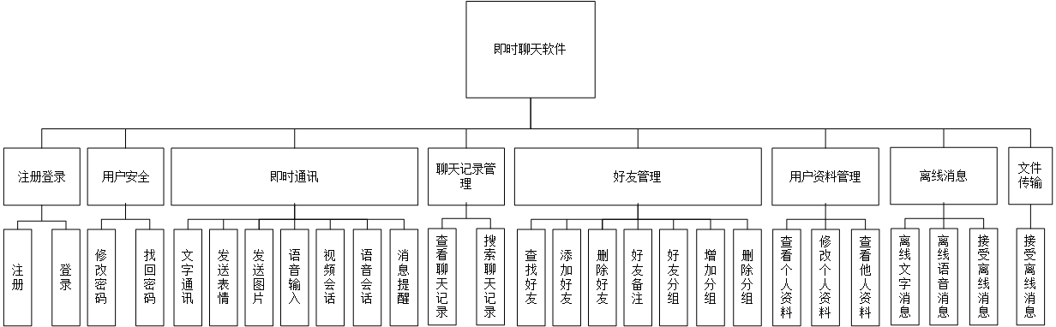

### 总用例图

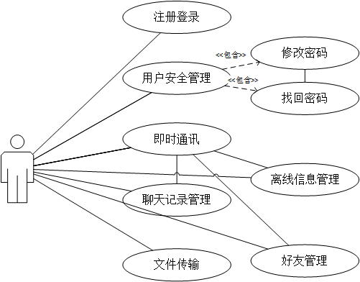

## 用例建模



### 2.2.1. 注册登录

#### 2.2.1.1. 用例图

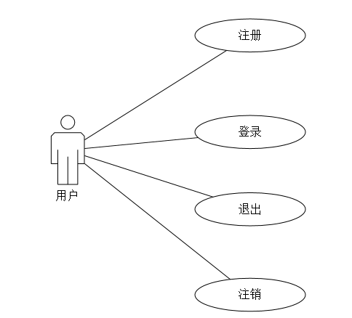

#### 2.2.1.2. 用例说明

#### 2.2.1.2.1. 用户注册

|  |  |  |
| --- | --- | --- |
| 用例简要描述 | | 用户输入个人信息和密码等信息申请账号，成功后系统会分配一个账号。 |
| 用例角色 | | 用户 |
| 用例相关人 | | 用户 |
| 条件 | 前置条件 | 用户打开注册页面 |
| 触发条件 | 用户正确填写相关信息，点击确认按钮 |
| 事件流 | 基本事件流 | 1. 用户进入系统注册页面 2. 用户填写密码和邮箱等信息 3. 信息无误提交，进行自动验证 4. 注册成功成为合法用户，获得一个系统自动分配的账号 5. 注册失败系统执行备选流1 |
| 备选事件流 | 备选流1：   1. 系统弹出“注册失败，请重新注册” 2. 用户重新进入注册页面进行注册 |
| 后置条件 | | 注册成功，数据库更新 |
| 非功能性需求 | | 无 |

#### 2.2.1.2.2. 用户登录

|  |  |  |
| --- | --- | --- |
| 用例简要描述 | | 用户通过账号以及密码验证登录系统 |
| 用例角色 | | 用户 |
| 用例相关人 | | 用户 |
| 条件 | 前置条件 | 用户打开系统客户端 |
| 触发条件 | 填写账号密码，点击登陆按钮 |
| 事件流 | 基本事件流 | 1. 用户打开系统客户端 2. 用户填写账号和密码 3. 系统进行验证 4. 系统返回验证结果,账号和密码正确转到用户个人界面 5. 账号和密码错误执行备选流1 |
| 备选事件流 | 备选流1:  弹出错误信息，回到登录页面 |
| 后置条件 | | 用户登陆后可在有效权限内对系统进行操作 |
| 非功能性需求 | | 无 |

#### 2.2.1.2.3. 用户退出

|  |  |  |
| --- | --- | --- |
| 用例简要描述 | | 用户退出离开系统 |
| 用例角色 | | 用户 |
| 用例相关人 | | 用户 |
| 条件 | 前置条件 | 用户已登录 |
| 触发条件 | 用户点击退出按钮 |
| 事件流 | 基本事件流 | 1. 用户点击退出按钮 2. 系统清除登录信息并关闭客户端 |
| 备选事件流 | 无 |
| 后置条件 | | 退出成功 |
| 非功能性需求 | | 无 |

#### 用户注销

|  |  |  |
| --- | --- | --- |
| 用例简要描述 | | 用户注销离开 |
| 用例角色 | | 用户 |
| 用例相关人 | | 用户 |
| 条件 | 前置条件 | 用户已登录 |
| 触发条件 | 用户点击注销按钮 |
| 事件流 | 基本事件流 | 1. 用户点击注销按钮 2. 系统保存当前用户登录状态信息 3. 系统清除登录信息并转到客户端登录界面 |
| 备选事件流 | 无 |
| 后置条件 | | 注销成功 |
| 非功能性需求 | | 无 |

#### 用例场景

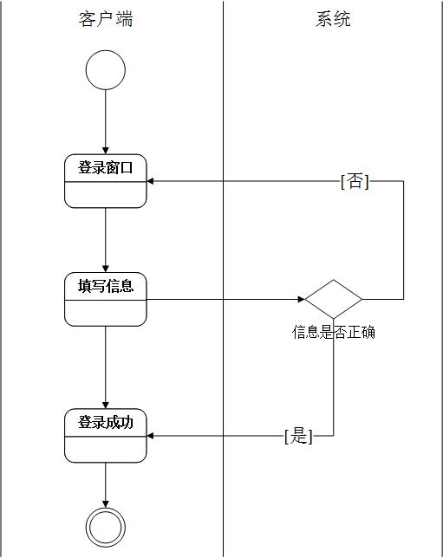

### 用户安全管理

#### 2.2.2.1. 用例图

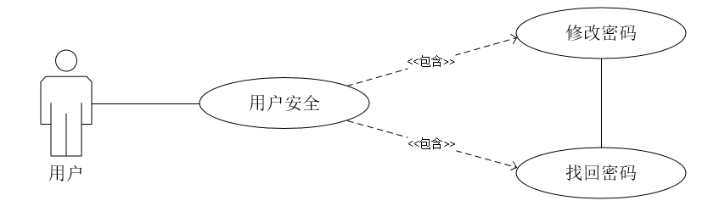

#### 2.2.2.2. 用例说明

#### 修改密码

|  |  |  |
| --- | --- | --- |
| 用例简要描述 | | 用户通过输入旧密码验证后设定新密码 |
| 用例角色 | | 用户 |
| 用例相关人 | | 用户 |
| 条件 | 前置条件 | 用户已登录，进入密码修改页面 |
| 触发条件 | 用户正确填写相关信息后点击确认按钮 |
| 事件流 | 基本事件流 | 1. 用户登录后打开修改密码窗口 2. 用户输入旧密码 3. 旧密码输入正确后，输入新密码 4. 旧密码输入错误系统执行备选1 5. 新密码设定完成后系统返回验证信息，下次登录时必须使用新密码 |
| 备选事件流 | 备选流1：   1. 系统弹出“密码输入错误，请重新输入” 2. 返回密码修改页面 |
| 后置条件 | | 无 |
| 非功能性需求 | | 无 |

#### 找回密码

|  |  |  |
| --- | --- | --- |
| 用例简要描述 | | 用户忘记密码后可以通过绑定邮箱的验证修改密码 |
| 用例角色 | | 用户 |
| 用例相关人 | | 用户 |
| 条件 | 前置条件 | 用户打开找回密码页面 |
| 触发条件 | 用户填写相关信息并点击确认按钮 |
| 事件流 | 基本事件流 | 1. 用户在客户端登录界面点击找回密码 2. 用户输入账号和保密邮箱 3. 邮箱输入错误执行备选流1 4. 邮箱输入正确，用户通过保密邮箱接收到一个系统自动设定的密码 5. 用户通过新密码登录 |
| 备选事件流 | 备选流1：   1. 系统弹出“邮箱输入错误，请重新输入” 2. 返回找回密码页面 |
| 后置条件 | | 无 |
| 非功能性需求 | | 无 |

#### 用例场景

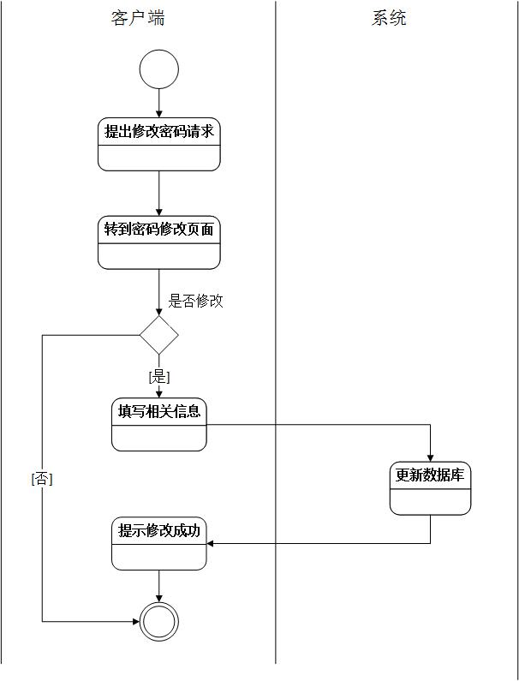

### 2.2.3. 即时通讯

#### 2.2.3.1. 用例图

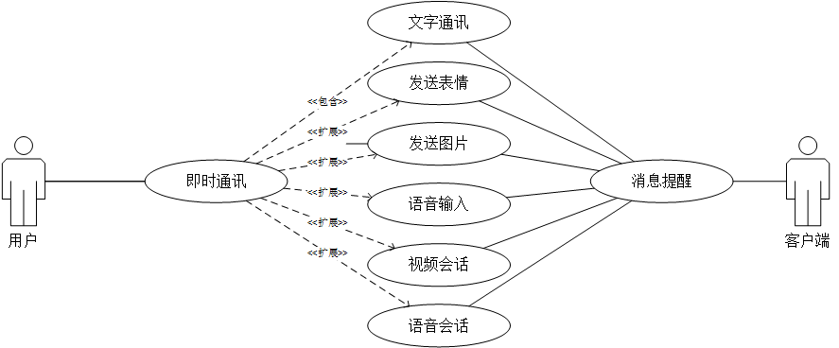

#### 2.2.3.2. 用例说明

#### 2.2.3.2.1. 文字通讯

|  |  |  |
| --- | --- | --- |
| 用例简要描述 | | 通过文字信息在两个客户端进行沟通交流 |
| 用例角色 | | 用户 |
| 用例相关人 | | 用户 |
| 条件 | 前置条件 | 用户成功登录客户端 |
| 触发条件 | 用户在好友列表处选择要聊天的好友，双击头像打开聊天窗口，鼠标焦点落入聊天文本框 |
| 事件流 | 基本事件流 | 1. 于好友列表寻找到要聊天的好友 2. 双击要聊天的好友，弹出聊天窗口 3. 将鼠标焦点落在聊天文本框中 4. 输入文本 5. 点击发送或回车键，发送信息 6. 发送失败，进入备选流1 7. 发送成功，进入备选流2 8. 聊天结束，关闭聊天窗口 |
| 备选事件流 | 备选流1：   1. 提示信息发送失败，需不需要重新发送，点击重新发送进行发送信息，否则不发送 2. 用户关闭聊天窗口   备选流2：   1. 客户端对对方提出信息提醒 2. 用户继续输入聊天文本信息，进行聊天 3. 用户关闭聊天窗口 |
| 后置条件 | | 对方收到用户发送的信息 |
| 非功能性需求 | | 需要有安全性的保证 |

#### 消息提醒

|  |  |  |
| --- | --- | --- |
| 用例简要描述 | | 通过文字信息在两个客户端进行沟通交流 |
| 用例角色 | | 客户端 |
| 用例相关人 | | 用户，客户端 |
| 条件 | 前置条件 | 用户成功登录客户端 |
| 触发条件 | 有好友对用户成功发送过来信息 |
| 事件流 | 基本事件流 | 1. 对方成功发过来文字表情等信息 2. 图标更改以显示有信息，对用户进行提醒 3. 用户点击发送过来信息的好友，弹出对话框及信息，进入备选流1 4. 用户点击忽略，进入备选流1 5. 聊天结束，关闭聊天窗口 |
| 备选事件流 | 备选流1：   1. 用户继续输入聊天文本信息或其他活动，进行聊天 2. 用户关闭聊天窗口 |
| 后置条件 | | 对方收到用户发送的信息 |
| 非功能性需求 | | 无 |

#### 发送表情

|  |  |  |
| --- | --- | --- |
| 用例简要描述 | | 通过文字信息在两个客户端进行沟通交流 |
| 用例角色 | | 用户 |
| 用例相关人 | | 用户 |
| 条件 | 前置条件 | 用户成功登录客户端 |
| 触发条件 | 用户在好友列表处选择要聊天的好友，双击头像打开聊天窗口，鼠标焦点落入聊天文本框 |
| 事件流 | 基本事件流 | 1. 于好友列表寻找到要聊天的好友 2. 双击要聊天的好友，弹出聊天窗口 3. 单击表情窗口，弹出表情选择框 4. 选择要发送的表情，点击该表情 5. 点击发送或回车键，发送信息 6. 发送失败，进入备选流1 7. 发送成功，进入备选流2 8. 聊天结束，关闭聊天窗口 |
| 备选事件流 | 备选流1：   1. 提示信息发送失败，需不需要重新发送，点击重新发送表情，否则不发送 2. 用户关闭聊天窗口   备选流2：   1. 客户端对对方提出信息提醒 2. 用户继续输入聊天文本信息或其他活动，进行聊天 3. 用户关闭聊天窗口 |
| 后置条件 | | 对方收到用户发送的信息 |
| 非功能性需求 | | 无 |

#### 发送图片

|  |  |  |
| --- | --- | --- |
| 用例简要描述 | | 通过文字信息在两个客户端进行沟通交流 |
| 用例角色 | | 用户 |
| 用例相关人 | | 用户 |
| 条件 | 前置条件 | 用户成功登录客户端 |
| 触发条件 | 用户在好友列表处选择要聊天的好友，双击头像打开聊天窗口，鼠标焦点落入聊天文本框 |
| 事件流 | 基本事件流 | 1. 于好友列表寻找到要聊天的好友 2. 双击要聊天的好友，弹出聊天窗口 3. 单击发送图片窗口，弹出图片选择框 4. 于系统文件处选择要发送的图片，双击该图片，或者点图片，按确定按钮 5. 点击发送或回车键，发送信息 6. 发送失败，进入备选流1 7. 发送成功，进入备选流2 8. 聊天结束，关闭聊天窗口 |
| 备选事件流 | 备选流1：   1. 提示信息发送失败，提示重新发送 2. 用户关闭聊天窗口   备选流2：   1. 客户端对对方提出信息提醒 2. 用户继续输入聊天文本信息或其他活动，进行聊天 3. 用户关闭聊天窗口 |
| 后置条件 | | 对方收到用户发送的信息 |
| 非功能性需求 | | 无 |

#### 语音输入

|  |  |  |
| --- | --- | --- |
| 用例简要描述 | | 通过文字信息在两个客户端进行沟通交流 |
| 用例角色 | | 用户 |
| 用例相关人 | | 用户 |
| 条件 | 前置条件 | 用户成功登录客户端 |
| 触发条件 | 用户在好友列表处选择要聊天的好友，双击头像打开聊天窗口，鼠标焦点落入聊天文本框 |
| 事件流 | 基本事件流 | 1. 于好友列表寻找到要聊天的好友 2. 双击要聊天的好友，弹出聊天窗口 3. 单击语音输入按钮，发送按钮变成麦克风按钮 4. 用户按住按钮，录入语音 5. 点击发送或回车键，发送语音 6. 发送失败，进入备选流1 7. 发送成功，进入备选流2 8. 聊天结束，关闭聊天窗口 |
| 备选事件流 | 备选流1：   1. 提示信息发送失败，需不需要重新发送，点击重新发送进行发送语音，否则不发送 2. 用户关闭聊天窗口   备选流2：   1. 客户端对对方提出信息提醒 2. 用户继续输入聊天文本信息或其他活动，进行聊天 3. 用户关闭聊天窗口 |
| 后置条件 | | 对方收到用户发送的信息 |
| 非功能性需求 | | 无 |

#### 视频会话

|  |  |  |
| --- | --- | --- |
| 用例简要描述 | | 通过文字信息在两个客户端进行沟通交流 |
| 用例角色 | | 用户 |
| 用例相关人 | | 用户 |
| 条件 | 前置条件 | 用户成功登录客户端 |
| 触发条件 | 用户在好友列表处选择要聊天的好友，双击头像打开聊天窗口 |
| 事件流 | 基本事件流 | 1. 于好友列表寻找到要聊天的好友 2. 双击要聊天的好友，弹出聊天窗口 3. 单击视频会话按钮，等待对方接受 4. 若对方接受，进入备选流1 5. 若对方拒绝，进入备选流2 6. 聊天结束，关闭聊天窗口 |
| 备选事件流 | 备选流1：   1. 双方连接成功，进行视频交流，交流完毕，点击结束断开连接 2. 若连接失败，则返回双方失败信息   备选流2：  1. 客户端对对方提出信息提醒   1. 用户继续输入聊天文本信息或其他活动，进行聊天 2. 用户关闭聊天窗口 |
| 后置条件 | | 对方收到用户发送的信息 |
| 非功能性需求 | | 无 |

#### 语音会话

|  |  |  |
| --- | --- | --- |
| 用例简要描述 | | 通过文字信息在两个客户端进行沟通交流 |
| 用例角色 | | 用户 |
| 用例相关人 | | 用户 |
| 条件 | 前置条件 | 用户成功登录客户端 |
| 触发条件 | 用户在好友列表处选择要聊天的好友，双击头像打开聊天窗口 |
| 事件流 | 基本事件流 | 1. 于好友列表寻找到要聊天的好友 2. 双击要聊天的好友，弹出聊天窗口 3. 单击语音会话按钮，等待对方接受 4. 若对方接受，进入备选流1 5. 若对方拒绝，进入备选流2 6. 聊天结束，关闭聊天窗口 |
| 备选事件流 | 备选流1：   1. 双方连接成功，进行语音交流，交流完毕，点击结束断开连接 2. 若连接失败，则返回双方失败信息   备选流2：  1. 客户端对对方提出信息提醒   1. 用户继续输入聊天文本信息或其他活动，进行聊天 2. 用户关闭聊天窗口 |
| 后置条件 | | 对方收到用户发送的信息 |
| 非功能性需求 | | 无 |

#### 用例场景

由于文字通讯，发送表情，发送图片，语音输入属于同种类型的流程：

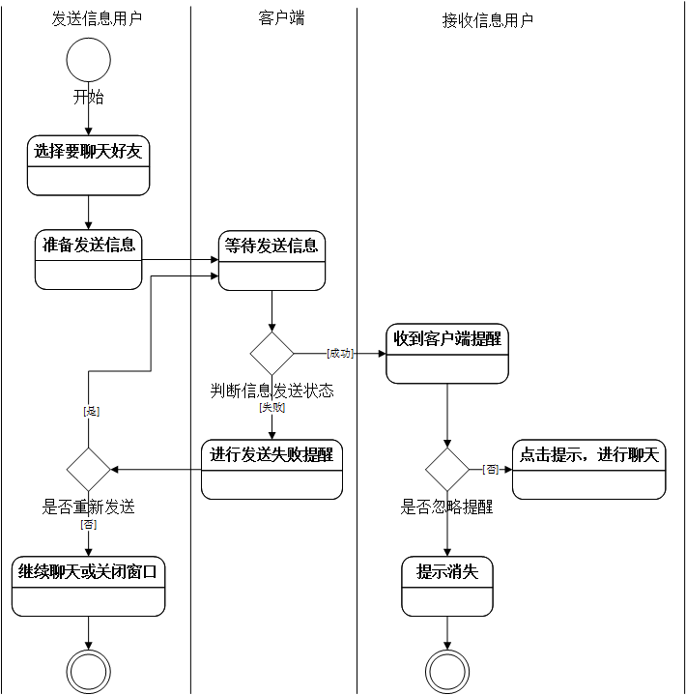

由于视频会话，语音会话属于同种类型的流程：

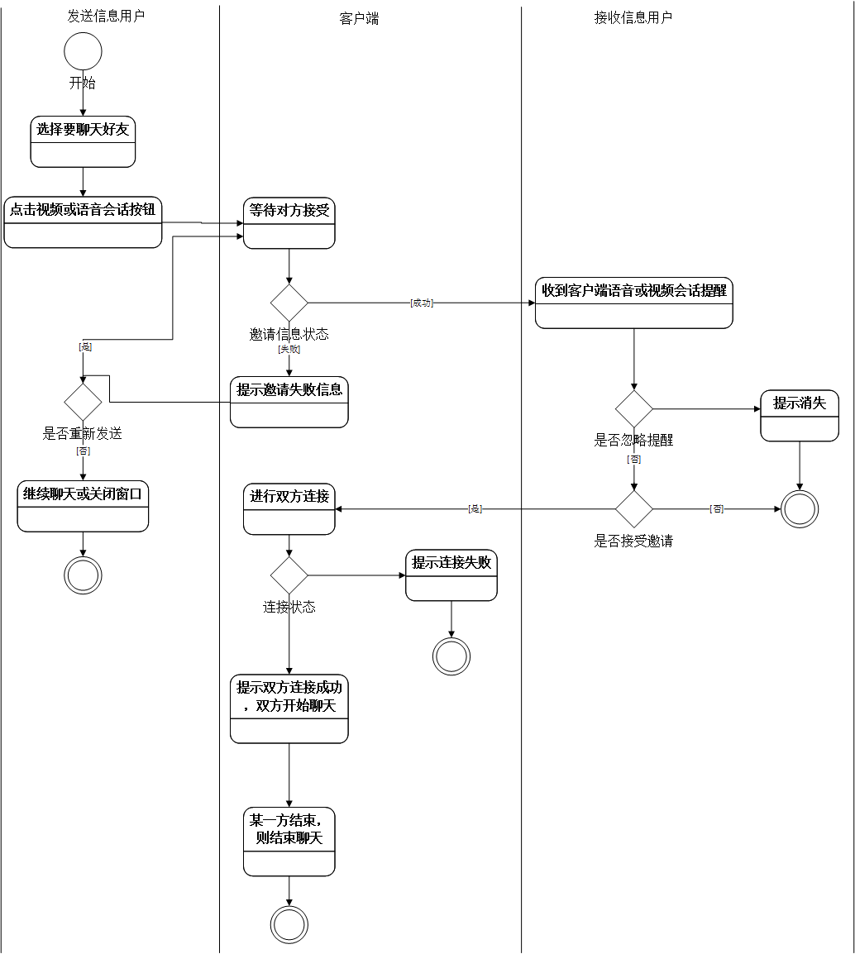

#### 数据流图

普通聊天

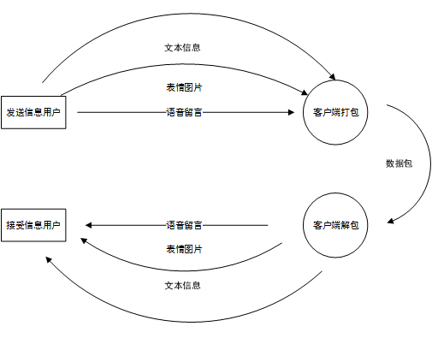

视频语音聊天

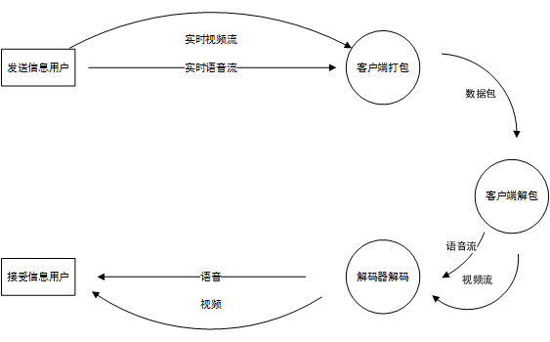

### 聊天记录管理

#### 2.2.4.1. 用例图

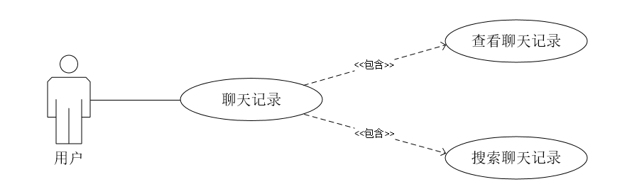

#### 2.2.4.2. 用例说明

#### 查看聊天记录

|  |  |  |
| --- | --- | --- |
| 用例简要描述 | | 用户查看与好友的聊天记录 |
| 用例角色 | | 用户 |
| 用例相关人 | | 用户 |
| 条件 | 前置条件 | 用户已登录并打开会话窗口 |
| 触发条件 | 用户点击聊天记录 |
| 事件流 | 基本事件流 | 1. 用户打开与某位好友的会话窗口 2. 点击聊天记录进行查看 |
| 备选事件流 | 无 |
| 后置条件 | | 用户查看聊天记录 |
| 非功能性需求 | | 无 |

#### 搜索聊天记录

|  |  |  |
| --- | --- | --- |
| 用例简要描述 | | 用户根据关键字搜索与好友的聊天记录 |
| 用例角色 | | 用户 |
| 用例相关人 | | 用户 |
| 条件 | 前置条件 | 用户已登录并打开会话窗口 |
| 触发条件 | 用户点击聊天记录并进行搜索 |
| 事件流 | 基本事件流 | 1. 用户打开与某位好友的会话窗口 2. 点击聊天记录进行查看 3. 在聊天记录窗口的搜索框中输入关键字进行搜索 4. 搜索失败执行备选流1 |
| 备选事件流 | 备选流1：   1. 系统弹出“与关键字相关聊天记录不存在，请重新确认” 2. 返回搜索页面 |
| 后置条件 | | 搜索成功，用户查看聊天记录 |
| 非功能性需求 | | 无 |

#### 用例场景

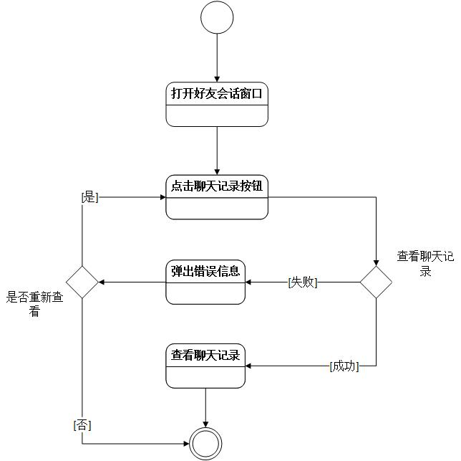

### 2.2.5. 好友管理

#### 2.2.5.1. 用例图

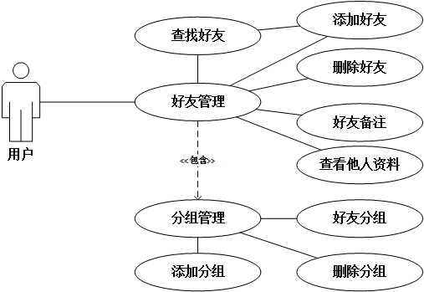

#### 用例说明

#### 查找好友

|  |  |  |
| --- | --- | --- |
| 用例简要描述 | | 用户通过账号或昵称等关键字搜索用户 |
| 用例角色 | | 用户 |
| 用例相关人 | | 用户 |
| 条件 | 前置条件 | 用户已登录 |
| 触发条件 | 用户点击“查找”按钮 |
| 事件流 | 基本事件流 | 搜索好友：   1. 弹出查找好友窗口 2. 用户输入关键字，点击“查找“按钮 3. 显示与用户所输入关键字有关的用户 4. 用户点击”关闭”按钮关闭查找窗口 5. 搜索不到指定用户，系统执行备选流1   添加好友：   1. 选中某搜索到的用户 2. 点击“添加好友”按钮 3. 发送好友添加请求   查看好友资料：   1. 点击显示的某用户头像 2. 查看该用户资料 |
| 备选事件流 | 备选流1：   1. 弹出提示“没有搜索到含该关键字的用户” 2. 用户重新输入或关闭查找窗口 |
| 后置条件 | 无 |
| 非功能性需求 | | 用户可用于搜索的关键字尽可能多 |

#### 查看他人资料

|  |  |  |
| --- | --- | --- |
| 用例简要描述 | | 用户可以查看其他用户的个人资料 |
| 用例角色 | | 用户 |
| 用例相关人 | | 用户 |
| 条件 | 前置条件 | 用户已登录 |
| 触发条件 | 用户点击某用户的头像 |
| 事件流 | 基本事件流 | 1. 用户双击某用户头像 2. 用户查看该用户的个人资料 |
| 备选事件流 | 无 |
| 后置条件 | | 无 |
| 非功能性需求 | | 无 |

#### 添加好友

|  |  |  |
| --- | --- | --- |
| 用例简要描述 | | 用户向某用户发送好友添加请求或通过其他用户的添加好友请求 |
| 用例角色 | | 用户 |
| 用例相关人 | | 用户 |
| 条件 | 前置条件 | 用户已登录 |
| 触发条件 | 1. 用户查找到某用户 2. 用户接收到来自其他用户的添加好友请求 |
| 事件流 | 基本事件流 | 发送好友添加请求：   1. 用户查找到某用户并选中该用户 2. 点击“添加好友”按钮 3. 弹出好友请求发送窗口，用户输入请求信息 4. 点击“发送”按钮发送请求 5. 等待该用户通过请求 6. 该用户通过请求则添加成功 7. 添加失败执行备选流1   通过添加好友请求   1. 系统提示有新的好友请求 2. 用户点击系统信息查看 3. 用户选择允许添加则添加好友成功，双方各自成为对方好友 4. 添加失败，系统执行备选流2 |
| 备选事件流 | 备选流1：   1. 对方选择拒绝用户请求 2. 将该用户放入“陌生人”分组   备选流2：   1. 用户选择拒绝添加好友请求 2. 对方添加好友失败。 |
| 后置条件 | | 数据库修改该用户的好友列表 |
| 非功能性需求 | | 无 |

#### 删除好友

|  |  |  |
| --- | --- | --- |
| 用例简要描述 | | 用户删除某个已添加的好友 |
| 用例角色 | | 用户 |
| 用例相关人 | | 用户 |
| 条件 | 前置条件 | 用户已登录 |
| 触发条件 | 用户已添加某其他用户为好友 |
| 事件流 | 基本事件流 | 1. 选择所需删除的用户 2. 点击删除用户 3. 弹出确认删除窗口 4. 用户确认删除 |
| 备选事件流 | 无 |
| 后置条件 | | 数据库修改该用户的好友列表 |
| 非功能性需求 | | 删除好友不应删除对应的聊天记录 |

#### 好友备注

|  |  |  |
| --- | --- | --- |
| 用例简要描述 | | 用户对某好友设置备注姓名 |
| 用例角色 | | 用户 |
| 用例相关人 | | 用户 |
| 条件 | 前置条件 | 用户已登录 |
| 触发条件 | 用户已添加某其他用户为好友 |
| 事件流 | 基本事件流 | 1. 用户选中某好友 2. 点击“修改备注姓名” 3. 输入备注 4. 点击确认 5. 修改成功 6. 修改失败执行备选流1 |
| 备选事件流 | 备选流1：   1. 提示输入备注名错误，请用户重新输入 2. 返回备注输入窗口 |
| 后置条件 | | 数据库修改该用户的好友列表 |
| 非功能性需求 | | 支持多种不同符号 |

#### 好友分组

|  |  |  |
| --- | --- | --- |
| 用例简要描述 | | 用户修改某好友所在分组 |
| 用例角色 | | 用户 |
| 用例相关人 | | 用户 |
| 条件 | 前置条件 | 用户已登录 |
| 触发条件 | 用户已添加某其他用户为好友 |
| 事件流 | 基本事件流 | 1. 选择某用户 2. 选择“移动好友至” 3. 选择某分组，修改好友分组成功 4. 分组失败执行备选流1 |
| 备选事件流 | 备选流1：   1. 将陌生人分组中的用户移动到其他分组时会重新向该用户发送好友请求 2. 该用户通过好友请求 3. 分组成功 4. 该用户不通过执行备选流2   备选流2：   1. 用户继续在陌生人分组中 |
| 后置条件 | | 数据库修改该用户的好友列表 |
| 非功能性需求 | | 无 |

#### 添加分组

|  |  |  |
| --- | --- | --- |
| 用例简要描述 | | 用户增加一个新的好友分组 |
| 用例角色 | | 用户 |
| 用例相关人 | | 用户 |
| 条件 | 前置条件 | 用户已登录 |
| 触发条件 | 无 |
| 事件流 | 基本事件流 | 1. 用户在某现有分组名上点击右键弹出菜单 2. 点击添加分组 3. 输入分组名 4. 点击确定，添加分组成功 5. 添加失败执行备选流1 |
| 备选事件流 | 备选流1：   1. 提示分组名输入错误 2. 返回输入分组名 |
| 后置条件 | | 数据库修改该用户的好友列表 |
| 非功能性需求 | | 无 |

#### 删除分组

|  |  |  |
| --- | --- | --- |
| 用例简要描述 | | 用户删除某个已存在的好友分组 |
| 用例角色 | | 用户 |
| 用例相关人 | | 用户 |
| 条件 | 前置条件 | 用户已登录 |
| 触发条件 | 该好友分组为空 |
| 事件流 | 基本事件流 | 1. 在要删除的好友分组名上点击右键弹出菜单 2. 选择删除分组 3. 弹出确认删除窗口 4. 确认删除 5. 删除失败执行备选流1 |
| 备选事件流 | 备选流1：   1. 提示分组不为空，请先清空分组 2. 返回用户界面 |
| 后置条件 | | 数据库修改该用户的好友列表 |
| 非功能性需求 | | 无 |

#### 用例场景

查找好友并查看他人资料

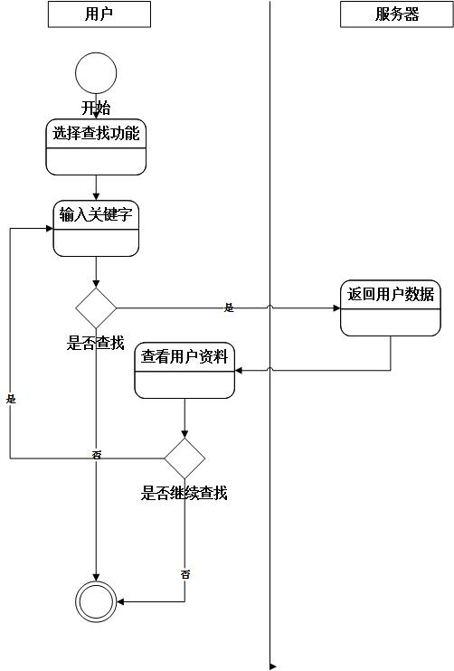

添加好友

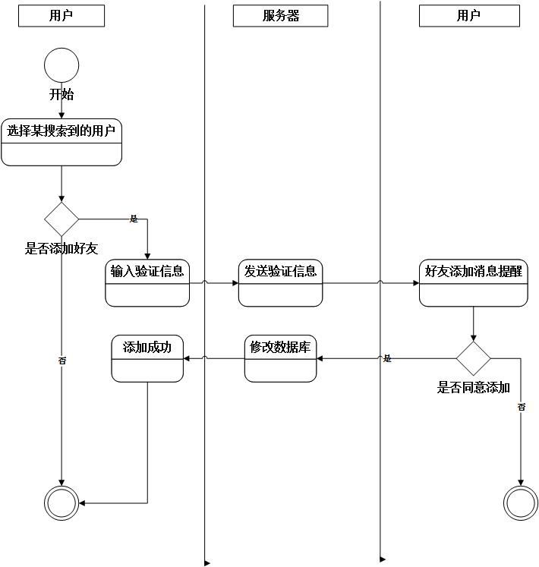

删除好友

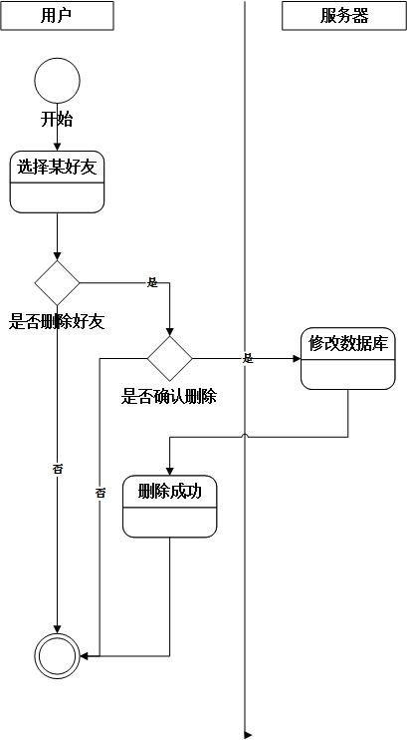

好友备注

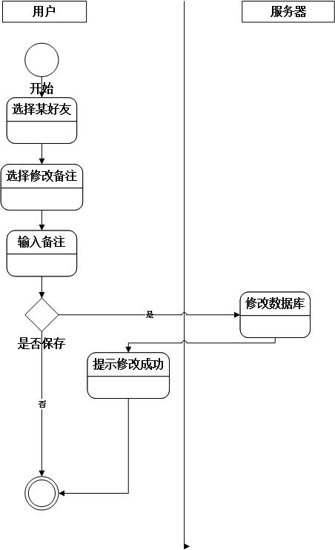

好友分组

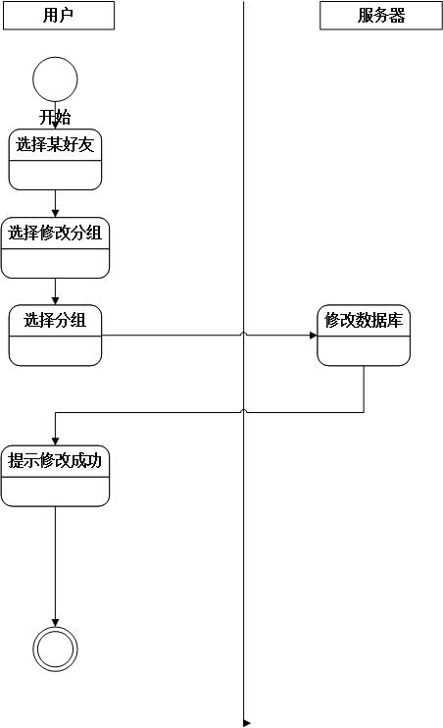

分组管理

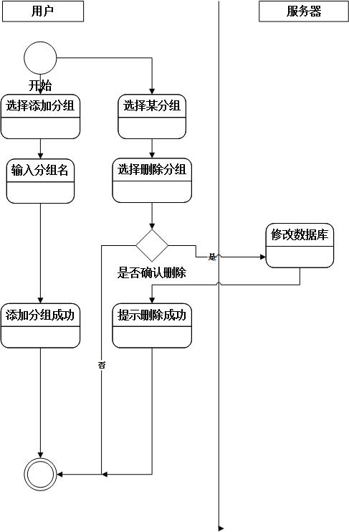

### 离线信息管理

#### 用例图

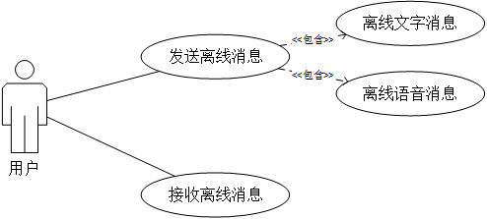

#### 用例说明

#### 发送离线消息

|  |  |  |
| --- | --- | --- |
| 用例简要描述 | | 用户可向离线用户发送消息 |
| 用例角色 | | 发送方用户 |
| 用例相关人 | | 用户，服务器 |
| 条件 | 前置条件 | 用户已登录，目标用户不在线 |
| 触发条件 | 向不在线用户发送信息 |
| 事件流 | 基本事件流 | 1. 打开聊天窗口 2. 输入文本或语音信息 3. 点击发送按钮 4. 网络错误，进入备选流1 5. 发送成功则直接在聊天记录上显示离线信息 6. 关闭聊天窗口 |
| 备选事件流 | 备选流1：   1. 提示消息发送错误 2. 选择重试或取消 3. 重试则重新尝试发送 4. 错误回到备选流1第一步，成功跳转至基本流第5步 |
| 后置条件 | | 服务器中增加离线信息记录 |
| 非功能性需求 | |  |

#### 接收离线消息

|  |  |  |
| --- | --- | --- |
| 用例简要描述 | | 用户登陆后可以接收离线时其他用户发送的消息 |
| 用例角色 | | 接收方用户 |
| 用例相关人 | | 用户，服务器 |
| 条件 | 前置条件 | 用户登录 |
| 触发条件 | 无 |
| 事件流 | 基本事件流 | 1. 在服务器中添加用户登录信息 2. 服务器检查是否有待发送的离线信息 3. 没有则进入备选流1，有则进行消息推送 4. 发送成功，结束事件，网络错误则进入备选流2 |
| 备选事件流 | 备选流1：   1. 结束事件   备选流2：   1. 重试发送 2. 成功则结束事件，错误则执行第一步，且每次叠加重试间隔时间 |
| 后置条件 | | 服务器中删除离线信息记录，本地数据库中聊天记录增加记录 |
| 非功能性需求 | |  |

#### 用例场景

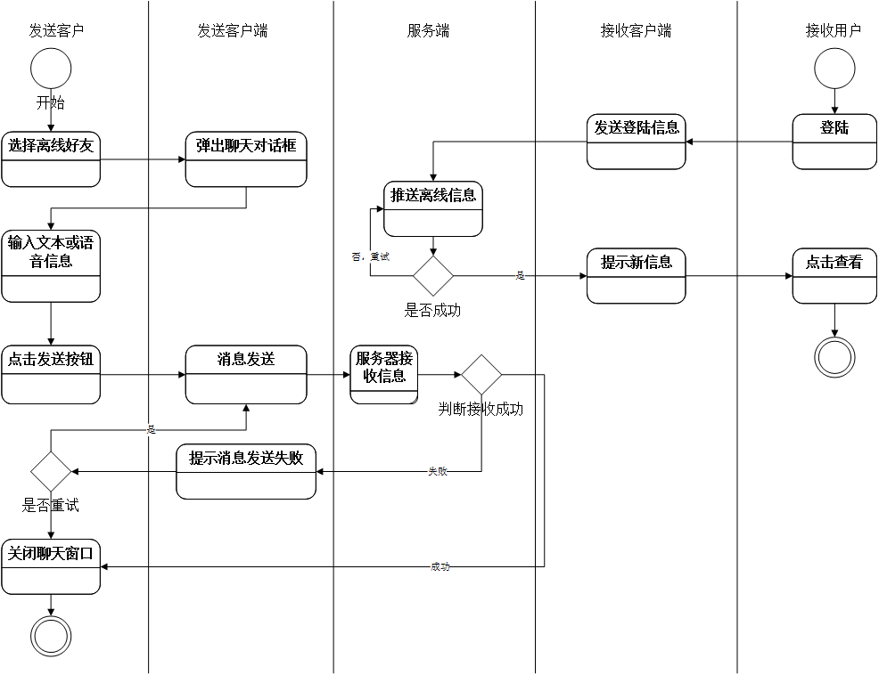

### 用户资料管理

#### 用例图

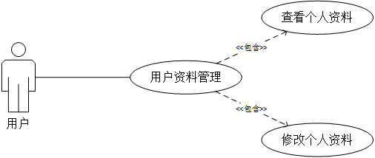

#### 用例说明

#### 个人资料查看

|  |  |  |
| --- | --- | --- |
| 用例简要描述 | | 用户查看个人信息 |
| 用例角色 | | 用户 |
| 用例相关人 | | 用户 |
| 条件 | 前置条件 | 用户已登录 |
| 触发条件 | 用户点击头像 |
| 事件流 | 基本事件流 | 1. 点击个人头像打开用户资料页 2. 若网络错误，进入备选流1 3. 收取用户资料，正常查看 4. 点击关闭按钮，关闭用户资料页 |
| 备选事件流 | 备选流1：   1. 弹出错误提示框包含重试和关闭按钮 2. 点击重试，重新尝试获取用户资料 3. 点击关闭，关闭用户资料页 |
| 后置条件 | | 无 |
| 非功能性需求 | |  |

#### 个人资料修改

|  |  |  |
| --- | --- | --- |
| 用例简要描述 | | 用户修改个人信息 |
| 用例角色 | | 用户 |
| 用例相关人 | | 用户 |
| 条件 | 前置条件 | 用户已登录，并打开用户资料页，且正常获取用户当前资料 |
| 触发条件 | 用户点击编辑资料按钮 |
| 事件流 | 基本事件流 | 1. 点击编辑按钮开启编辑模式 2. 用户对头像，签名，详细资料进行编辑 3. 点击完成按钮，返回用户资料页 4. 网络错误，进入备选流1 |
| 备选事件流 | 备选流1：   1. 弹出错误提示框，包含重试和取消修改按钮 2. 点击重试，重新尝试向服务器提交修改请求 3. 点击取消，返回用户资料页 |
| 后置条件 | | 修改数据库中的用户信息 |
| 非功能性需求 | |  |

#### 用例场景

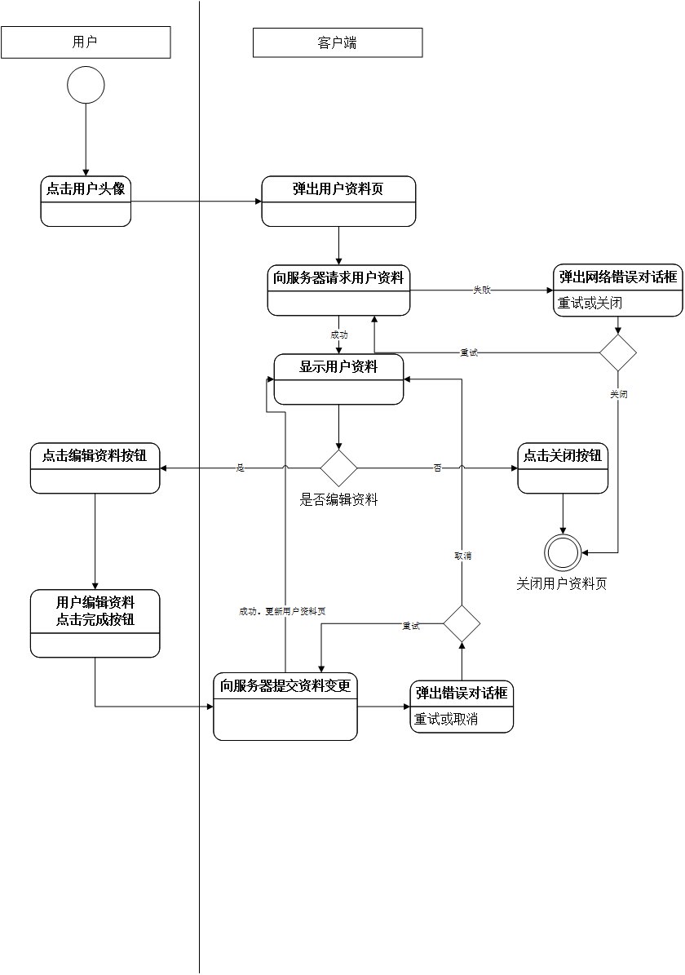

### 文件传输

#### 用例图

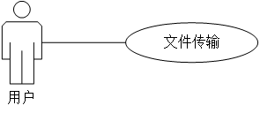

#### 用例说明

#### 文件传输

|  |  |  |
| --- | --- | --- |
| 用例简要描述 | | 用户修改个人信息 |
| 用例角色 | | 用户 |
| 用例相关人 | | 发送用户，接收用户 |
| 条件 | 前置条件 | 用户登陆，接收用户在线 |
| 触发条件 | 点击发送文件按钮 |
| 事件流 | 基本事件流 | 1. 点击发送文件，选择目标文件 2. 点击确认按钮，创建网络连接，失败则进入备选流1 3. 发送文件，中断则进入备选流2 4. 完成发送，事件结束 |
| 备选事件流 | 备选流1：   1. 弹出连接创建错误对话框，提示重试或取消 2. 重试则进入基本流步骤2，取消则结束事件   备选流2：   1. 弹出文件传输中断对话框 2. 结束事件 |
| 后置条件 | | 无 |
| 非功能性需求 | |  |

#### 用例场景

#### G:\Dropbox\IT项目管理\用例\用户资料管理状态图.png

# 系统非功能需求

## 功能性

软件功能满足客户一般的沟通需求。

交流沟通的信息具有安全保密性，满足私密的需求。

## 可靠性

软件保证在长时间内运行不崩溃，信息保持完整性，不丢失，

软件崩溃之后保证数据的完整，不丢失。

## 易用性

在软件界面上尽量遵循交互设计的原则，做到易学易用，减轻用户的学习成本和负担。

## 效率

保证软件占用资源低，运行没有卡顿感，能够即时实时的进行双方的沟通与交流。

## 维护性

代码都以正确的规范书写，做到易读性，方便编程与测试人员修改与测试，后期的维护性高。

## 可移植性

由于采用了Qt作为主要的编程语言，对于Qt具有跨平台性的语言来说，相对的软件可移植性也增强，以后要迁移到别的平台显得容易得多。

# 系统接口

## 用户界面原型

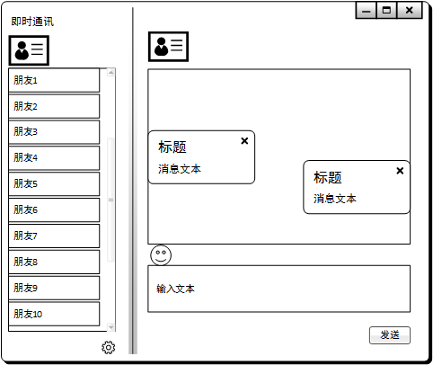

## 硬件接口

无

## 软件接口

|  |  |  |  |  |  |
| --- | --- | --- | --- | --- | --- |
| 模块名 | | 版本号 | 来源 | | 备注 |
| 聊天记录导出 |  | | | 聊天记录管理 | 将聊天记录以txt文本的方式导出 |
|  |  | | |  |  |

# 术语表

|  |  |  |
| --- | --- | --- |
| 术语 | 全称 | 备注说明 |
| 即时通讯 |  | 就是在即时性的通过文本等方式进行沟通交流的软件 |
| 接口 |  | 软件开发过程中对其余软件起兼容的数据共享的通道 |
|  |  |  |
|  |  |  |
|  |  |  |

# 附录

《IT项目管理》英文原书第六版——凯西斯瓦贝尔[美]